|  |  |  |
| --- | --- | --- |
|  |  | УТВЕРЖДАЮ |
|  |  | Начальник тех.отдела |
|  |  | _____________ Хххххх Х.Х. |
|  |  | “_____”____________200__ |

**программа МОДЕЛИРОВАНИЯ ПРОЦЕДУРЫ МАКРО- И МИКРО- СЛИЯНИЯ В ЯДРЕ CPU**

**Руководство оператора**

**Лист утверждения**

**А.В.00001-01 34 01**

**РОФ.В.00001-01 34 01-лу**

Инв. № подл.

Подпись и дата

Взам. инв. №

Инв. № дубл.

Подпись и дата

|  |  |  |
| --- | --- | --- |
|  |  | Руководитель разработки |
|  |  | Начальник ХХХХ |
|  |  | ___________Хххххххх Х.Х. |
|  |  | “_____”____________200__ |
|  |  |  |
|  |  | Ответственный исполнитель |
|  |  | Начальник гр. РиВ АСУТП ХХХХ |
|  |  | ____________Ххххххх Х.Х. |
|  |  | “_____”____________200__ |
|  |  |  |
|  |  | Исполнитель |
|  |  | Вед. инженер ХХХХ |
|  |  | _____________Хххххх Х.Х. |
|  |  | “_____”____________200__ |

**УТВЕРЖДЕНО**

А.В.00001-01 34 01-лу

**программа МОДЕЛИРОВАНИЯ ПРОЦЕДУРЫ МАКРО- И МИКРО- СЛИЯНИЯ В ЯДРЕ CPU**

**Руководство оператора**

**Инв. № подл.**

**Подпись и дата**

**Взам. инв. №**

**Инв. № дубл.**

**Подпись и дата**

**РОФ.В.00001-01 34 01**

# Аннотация

В данном программном документе приведено руководство оператора по применению и эксплуатации программы, предназначенной для моделирования процессов макро- и микро- слияния в ядре CPU.

В данном программном документе, в разделе «Назначение программы» указаны сведения о назначении программы и информация, достаточная для понимания функций программы и ее эксплуатации.

В разделе «Условия выполнения программы» указаны условия, необходимые для выполнения программы (минимальный состав аппаратных и программных средств и т. п.).

В данном программном документе, в разделе «Выполнение программы» указана последовательность действий оператора, обеспечивающих загрузку, запуск, выполнение и завершение программы, приведено описание функций, формата и возможных вариантов команд, с помощью которых оператор осуществляет загрузку и управляет выполнением программы, а также ответы программы на эти команды.

Оформление программного документа «Руководство оператора» произведено по требованиям ЕСПД (ГОСТ 19.101-77 [1]1), ГОСТ 19.103-77 [2]2), ГОСТ 19.104-78* [3]3), ГОСТ 19.105-78* [4]4), ГОСТ 19.106-78* [5]5), ГОСТ 19.505-79* [6]6), ГОСТ 19.604-78* [7]7)).

# Содержание

Аннотация 2

Содержание 3

1. Назначение программы 4

1.1. Функциональное назначение программы 4

1.2. Эксплуатационное назначение программы 4

1.3. Состав функций 4

2. Условия выполнения программы 5

2.1. Минимальный состав аппаратных средств 5

2.2. Минимальный состав программных средств 5

2.3. Требования к персоналу (пользователю) 5

3. Выполнение программы 6

3.1. Загрузка и запуск программы 6

3.2. Выполнение программы 6

3.3. Завершение работы программы 13

4. Сообщения оператору 13

Лист регистрации изменений 14

# Назначение программы

## **Функциональное назначение программы**

Функциональным назначением программы является предоставление пользователю возможности моделирования процессов макро- и микро- слияния в ядре CPU с различными параметрами.

## **Эксплуатационное назначение программы**

Программа может эксплуатироваться на любом доступном аппарате, технические характеристики которого соответствуют описанным в программном документе «Описание применения». Пользователями программы могут быть любые заинтересованные лица.

## **Состав функций**

1. Стандартные функции перехода между вкладками приложения, закрытие приложения, свертывания окна с приложением;
2. функции выбора архитектуры для моделирования. Выбирается готовый пул настроек, невозможный для изменения;
3. функция пользовательской установки настроек моделирования (своя архитектура);
4. функции выбора представленного варианта ассемблерного кода для моделирования;
5. функция пользовательского редактирования ассемблерного кода для моделирования
6. функция отображения ошибок в синтаксисе ассемблерного кода (красным цветом)
7. функция табличного отображения результатов выполнения кода на макро-уровне;
8. функция подсветки операций макро-слияния (желтым цветом) на вкладке макро уровень;
9. функция табличного отображения результатов выполнения кода на микро уровне;
10. функция подсветки операций микро-слияния (желтым цветом) на вкладке микро уровень;

# Условия выполнения программы

## **Минимальный состав аппаратных средств**

В состав используемых технических средств должны входить:

* PC под управлением Windows 7 и выше;
* Наличие свободного места на жестком диске более 30 Мбайт.

## **Минимальный состав программных средств**

Системные программные средства, используемые программой, должны быть представлены локализованной версией операционной системы Windows 7 и выше.

## **Требования к персоналу (пользователю)**

Программа не имеет особых требований к пользователю.

# Выполнение программы

## **Загрузка и запуск программы**

Программа запускается двойным щелчком левой кнопки мыши по ярлыку:

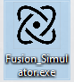

Рис. 1. Ярлык программы.

После запуска происходит первоначальная загрузка программы, открытие окна приложения и пользователь сразу попадает на вкладку «Параметры».

## **Выполнение программы**

Первой вкладкой программы являются «Параметры». Здесь пользователь может выбирать значения, которые в дальнейшем будут учитываться при моделировании.

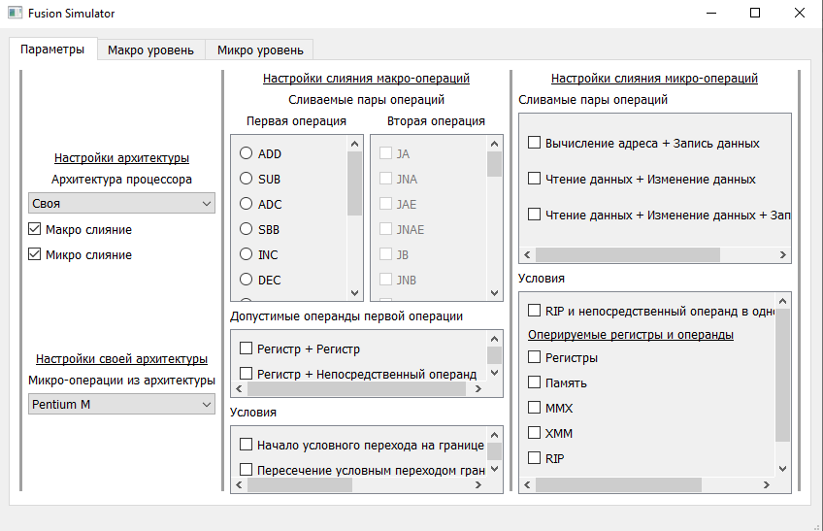

Рис. 2. Параметры. Выбрана своя архитектура.

Данная вкладка поделена на три смысловые части. Первой и самой важной частью является выбор настроек архитектуры процессора. Значением по умолчанию является «Своя», что позволяет пользователю вводить свои собственные параметры. При выборе одной из предложенных реальных микроархитектур остальные параметры (кроме «Первой операции») блокируются для редактирования.

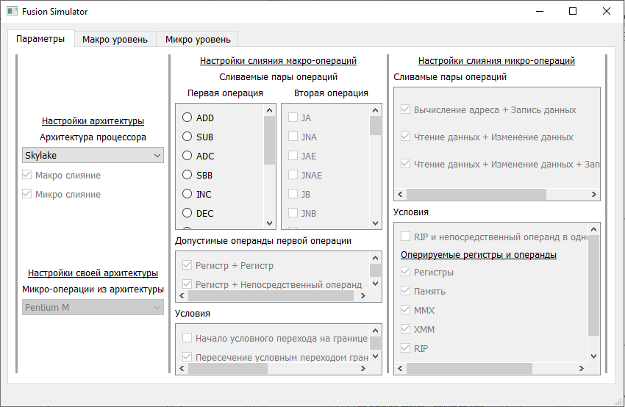

Рис. 3. Параметры. Выбрана архитектура Skylake.

Данное ограничение введено в связи с тем, что определенная архитектура имеет собственные параметры, которые автоматически заполняются программой и используются в дальнейшем моделировании.

Далее, у пользователя есть возможность изменить архитектуру процессора обратно на «Своя». В таком случае сохраняются все параметры микроархитектуры, которая была выбрана пользователем до этого, но у пользователя появляется возможность их редактирования. Это позволяет вносить незначительные изменения в параметры микроархитектуры того или иного процессора и наблюдать как эти изменения влияют на конечный результат моделирования.

Также, в данной вкладке пользователь может выбрать слияние только на макро или микро уровне, отметив флажок рядом с соответствующим типом слияния. Ниже пользователю предлагается выбрать архитектуру, которая будет использоваться в качестве примера для выполнения функции слияния микро-операций.

Во второй части вкладки «Параметры» основными параметрами являются первая и вторая операции. Первая операция доступна для редактирования всегда. При выборе существующей микроархитектуры процессора этот параметр не заполняется программой. Выбирая одну из предложенных первых операций, пользователь может увидеть с какими из вторых операций она будет сливаться в дальнейшем. Вторая же операция заполняется программой. Её можно редактировать, также выбрав «Свою» архитектура процессора и обязательно выбрав какую-либо первую операцию. Этот параметр отвечает за то, какие пары операций будут сливаться при выполнении моделирования. Ниже идут параметры допустимых операндов первой операции. Здесь могут быть выбраны как несколько условия (Например, «Регистр + Регистр»), так и один параметр (Например, «RIP-память»). Далее операнды будут отображаться на вкладке «Макро уровень» как «Операнда 1» и «Операнда 2». Далее во второй части вкладки «Параметры» расположены «Условия» - раздел, в который вошли различные дополнительные настройки: настройка условного перехода, настройка исполнения по тактам и настройка учета различных режимов слияния.

В третьей части вкладки «Параметры» находятся настройки слияния микро-операций. Слияние микро-операций бывает трёх типов, все они представлены в разделе «Сливаемые пары операций»:

1. Вычисление адреса + Запись данных;

2. Чтение данных + Изменение данных;

3. Чтение данных + Изменение данных + Запись данных;

Ниже находится раздел с дополнительными условиями. Сюда входит единственное исключение для микро-слияния – RIP память + непосредственный операнд. Здесь же находится настройка включения различных типов операнд в процедуру слияния микро-операций.

Второй вкладкой программы является «Макро уровень». Она разбита на две части. В первой части находится область для заполнения программного кода на ассемблере. Она заполняется с помощью выбора варианта готового программного кода в левой нижней части окна. Изначально это поле заполнено пустотой и область заполнения программного кода доступна для редактирования пользователю.

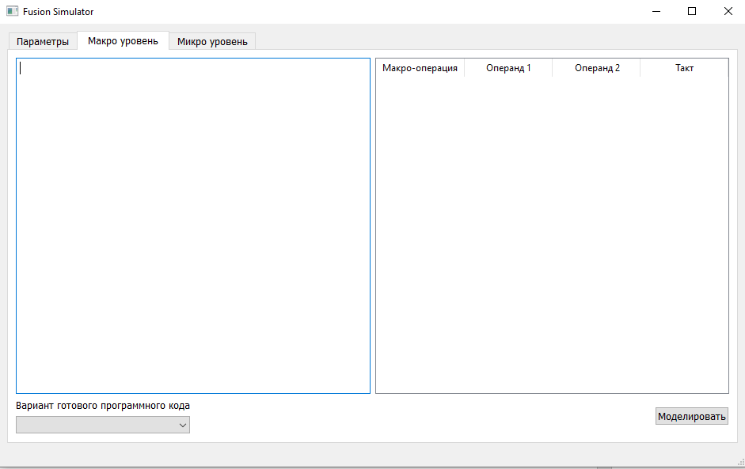

Рис. 4. Макро уровень. Начальный экран.

После выбора готового варианта происходит заполнение области программой заготовленным кодом. При этом область станет недоступной для редактирования.

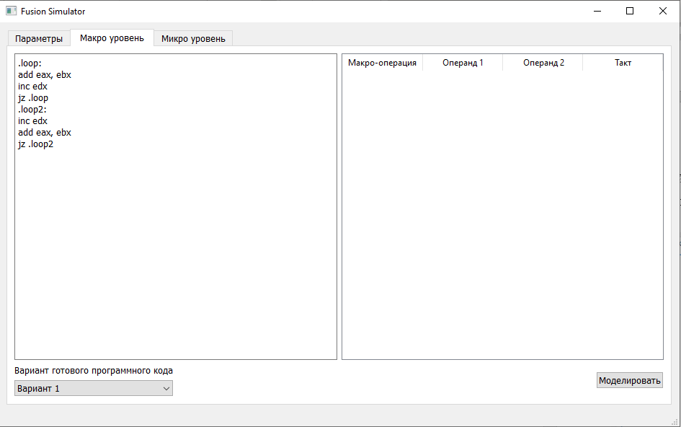

Рис. 5. Макро уровень. Выбор первого варианта готового кода.

Данный выбор варианта работает по аналогии с выбором архитектуры процессора. При выборе пустого варианта область с кодом становится вновь доступна для редактирования, код из выбранного ранее варианта сохраняется. Во время редактирования ассемблерного кода могут быть допущены синтаксические ошибки и опечатки. Они выделяются красным цветом. Если была допущена ошибка дальнейший запуск моделирования невозможен до ее исправления.

Во второй части находится область вывода результатов моделирования выполнения программного кода из области первой части. Вывод результата оформлен в виде таблицы с полями:

1. Макро-операция. Название декодируемой макро-операции.

2. Операнд 1. Первый операнд операции (например, регистр, ячейка памяти и т. д.)

3. Операнд 2. Соответствует Операнду 1, но не всегда заполняется, в зависимости от программного кода.

4. Такт. Номер такта, на котором происходит выполнение операции.

Последним элементом на данной вкладке является кнопка «моделировать». Она запускает процесс модуляции выполнения кода, далее код выводится в область второй части вкладки, по одной операции в строку. Желтым цветом подсвечиваются места слияния операций.

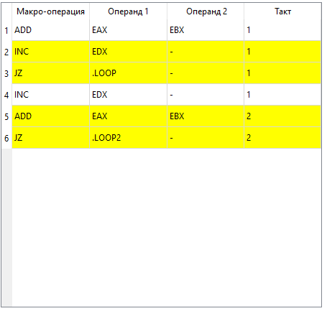

Рис. 6. Макро уровень. Вывод результата моделирования, выделение слияния операций.

Третья вкладка «Микро уровень» отвечает за отображение выполнения декодированных макро-операций и слияния микро-операций. На данной вкладке расположена область, подобная области вывода на вкладке «Макро уровень», но с большим количеством полей:

- Макро-операция. Название декодируемой макро-операции.

- Операнд 1. Может соответствовать регистру, памяти и т. д.

- Операнд 2. Значение подобно Операнду 1, но не всегда заполняется, в зависимости от программного кода.

- READ. Количество тактов, потраченное на исполнение команды чтения в соответствующем блоке CPU.

- MODIFY. Количество тактов, потраченное на исполнение команды изменения в соответствующем блоке CPU (в большинстве случаев ALU).

- ADRESS. Количество тактов, потраченное на исполнение команды вычисления адреса в соответствующем блоке CPU.

- WRITE. Количество тактов, потраченное на исполнение команды записи в соответствующем блоке CPU.

- Unfused domain. Общее количество тактов, затраченное на исполнение макро-операции без использовании функции микро-слияния.

- Fused domain. Общее количество тактов, затраченное на исполнение макро-операции с использованием функции микро-слияния.

- Тип. Дополнительное описание выполнения программного кода на каждом такте.

Желтым цветом также подсвечены пары сливаемых микро-операций.

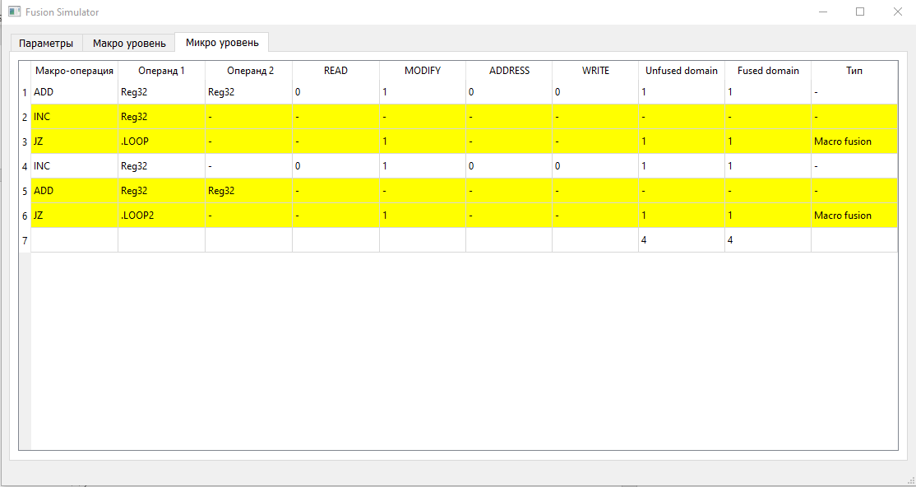

Рис. 7. Микро уровень. Вывод результата моделирования, выделение слияния операций.

## **Завершение работы программы**

Программа завершает работу при закрытии окна с приложением. Настройки пользователя очищаются и при повторном запуске программы пользователь попадает на вкладку с незаполненными параметрами.

# Сообщения оператору

Сообщения от программы пользователю отсутствуют, вся информация передается посредством подсветки и выделения текста.

|  |  |  |  |  |  |  |  |  |  |
| --- | --- | --- | --- | --- | --- | --- | --- | --- | --- |
| Лист регистрации изменений | | | | | | | | | |
| Номера листов (страниц) | | | | | Всего  листов  (страниц)  в докум | №  документа | Входящий  № сопрово  дительного  документа  и дата | Подп. | Дата |
| Изм | изменен  ных | заме  ненных | новых | анулиро  ванных |
|  |  |  |  |  |  |  |  |  |  |
|  |  |  |  |  |  |  |  |  |  |
|  |  |  |  |  |  |  |  |  |  |
|  |  |  |  |  |  |  |  |  |  |
|  |  |  |  |  |  |  |  |  |  |
|  |  |  |  |  |  |  |  |  |  |
|  |  |  |  |  |  |  |  |  |  |
|  |  |  |  |  |  |  |  |  |  |
|  |  |  |  |  |  |  |  |  |  |
|  |  |  |  |  |  |  |  |  |  |
|  |  |  |  |  |  |  |  |  |  |
|  |  |  |  |  |  |  |  |  |  |
|  |  |  |  |  |  |  |  |  |  |
|  |  |  |  |  |  |  |  |  |  |
|  |  |  |  |  |  |  |  |  |  |
|  |  |  |  |  |  |  |  |  |  |
|  |  |  |  |  |  |  |  |  |  |
|  |  |  |  |  |  |  |  |  |  |
|  |  |  |  |  |  |  |  |  |  |
|  |  |  |  |  |  |  |  |  |  |
|  |  |  |  |  |  |  |  |  |  |
|  |  |  |  |  |  |  |  |  |  |
|  |  |  |  |  |  |  |  |  |  |
|  |  |  |  |  |  |  |  |  |  |
|  |  |  |  |  |  |  |  |  |  |
|  |  |  |  |  |  |  |  |  |  |
|  |  |  |  |  |  |  |  |  |  |
|  |  |  |  |  |  |  |  |  |  |
|  |  |  |  |  |  |  |  |  |  |
|  |  |  |  |  |  |  |  |  |  |
|  |  |  |  |  |  |  |  |  |  |
|  |  |  |  |  |  |  |  |  |  |
|  |  |  |  |  |  |  |  |  |  |
|  |  |  |  |  |  |  |  |  |  |
|  |  |  |  |  |  |  |  |  |  |
|  |  |  |  |  |  |  |  |  |  |
|  |  |  |  |  |  |  |  |  |  |
|  |  |  |  |  |  |  |  |  |  |
|  |  |  |  |  |  |  |  |  |  |
|  |  |  |  |  |  |  |  |  |  |
|  |  |  |  |  |  |  |  |  |  |
|  |  |  |  |  |  |  |  |  |  |

1. 1) ГОСТ 19.101-77 ЕСПД. Виды программ и программных документов
2. 2) ГОСТ 19.103-77 ЕСПД. Обозначение программ и программных документов
3. 3) ГОСТ 19.104-78* ЕСПД. Основные надписи
4. 4) ГОСТ 19.105-78* ЕСПД. Общие требования к программным документам
5. 5) ГОСТ 19.106-78* ЕСПД. Общие требования к программным документам, выполненным печатным способом
6. 6) ГОСТ 19.505-79* ЕСПД. Руководство оператора. Требования к содержанию и оформлению
7. 7) ГОСТ 19.604-78* ЕСПД. Правила внесения изменений в программные документы, выполненные печатным способом